**PATRICK NOAH**

Né au Cameroun, Patrick NOAH débute le chant à l'âge de 11 ans dans la chorale de son quartier. En 1989, gravement malade, il reçoit sa première guitare des mains de sa mère Tecla, qu'il ne quitte plus. Sauvé par un remède de ses aïeux, les médecins n'ayant pas diagnostiqué sa maladie, il se remet peu à peu sur pieds et débute une série de compositions. Le rappel aux ancêtres est fréquent dans les textes et la musique de Patrick NOAH. Mêlant sonorités ethniques et modernes, il donne à son style musical, l’appellation d’«*AfromusicS*» qui est une synthèse entre l’afro-cubain, le jazz et les racines africaines (blues, afro-caribéen, bikutsi, makossa, rumba, etc.)

Pour Patrick NOAH, cela constitue «*un objectif surtout philosophique, visant à donner à la musique africaine la dimension universelle qu’elle mérite en allant puiser à la source dans le but de faire profiter le public du magnifique héritage légué par nos ancêtres, Tara : ceux qui sont partis en Amérique, dans les Caraïbes, en Europe, ceux qui sont restés en Afrique..*.» Passionné par la musique cubaine, Patrick NOAH a travaillé avec des musiciens du Septeto Araison et de Manolito Simonet, ainsi qu'avec les groupes Bamboleo, Orishas ou encore Los Papines.

Patrick NOAH a joué dans de grands festivals tels le Montreux Jazz Festival. Il s’est produit dans des salles mythiques comme Le Petit Journal Montparnasse (rebaptisé Dame Rose en 2017), le Sunset et la Cigale. Premier Noir à avoir joué à l’Alliance française de Rangoon en Birmanie, il a été en tête des hit-parades notamment en France et aux Etats-Unis. En 2005, il reçoit le Prix de la citoyenneté de la ville d’Evreux pour la pratique culturelle, une distinction reçue des mains de Jean Louis Debré, alors président de l’Assemblée nationale.

Patrick NOAH a deux albums à son actif : «**DZAL**» dont est extraite «Lazare», chanson devenue le générique d’une émission quotidienne de la télévision nationale camerounaise et «**SAPERIA**», disque baptisé ainsi en hommage à sa grand-mère et distribué dans 22 pays. Son troisième opus, «**TECLA**», sera bientôt dans les bacs. Son concert prévu le 7 décembre 2019 à l’IFC-Yaoundé marque son «*come-back*» sur la scène musicale camerounaise, 13 ans après son dernier spectacle dans le pays de ses ancêtres.

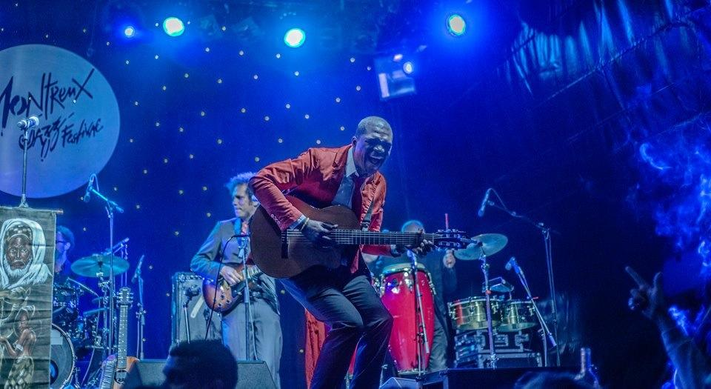

**Patricia NGO NGOUEM** (Contact presse) : Tél. : 696 54 11 02 / Mail : p.ngouem@gmail.com